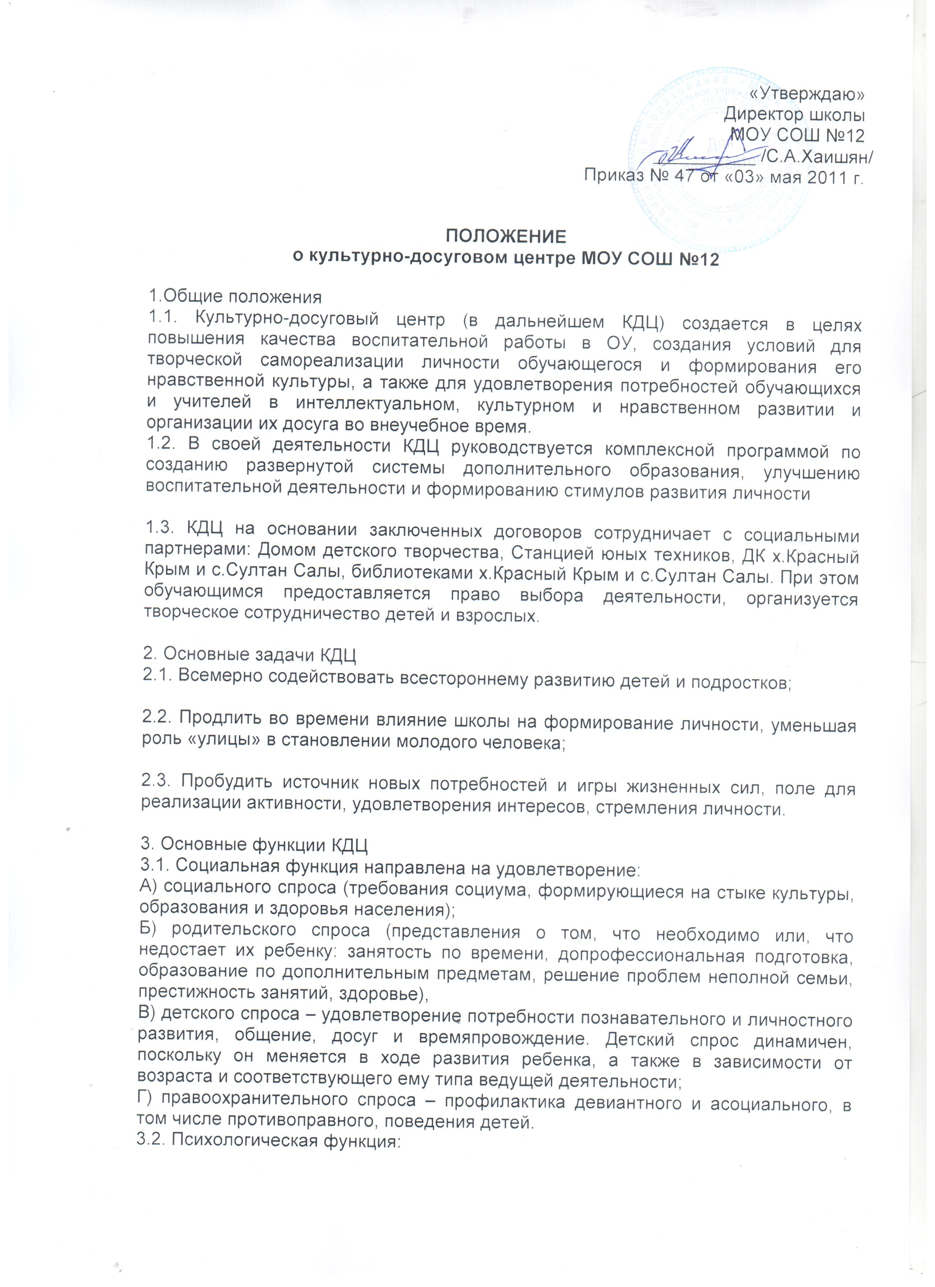
А) развивающая – создание образовательной среды, обеспечивающей условия для физического и психического развития детей (реализация детских интересов, приобретение умений и навыков.
Б) компенсаторная – психологическая компенсация неудач в семье, в школе,
В) релаксационная – возможность отдохнуть от жесткой регламентации поведения в школе и в семье;
Г) консультационная – для педагогов, родителей и детей.
3.3. Образовательная функция:
А) образование по дополнительным предметам;

Б) профессиональное самоопределение

4. Виды деятельности КДЦ:
4.1. Занятия обучающихся в кружках, студиях и объединениях самодеятельного художественного творчества:

- «Бумагопластика;

- «Техническое моделирование;
- Изостудия;

- «Юный исследователь»
4.2. Организация досуга сотрудников (проведение праздничных огоньков; посещение музеев, концертных залов и т.д., привлечение к участию их в культурно-массовой жизни ОУ);
5. Управление и кадровое обеспечение
5.1. Деятельность КДЦ организуется в соответствии с Уставом школы и правилами внутреннего распорядка;
5.2. Педагогический коллектив для работы с детьми формируется из наиболее опытных и высококвалифицированных педагогов;
5.3. Привлекаются педагоги и специалисты учреждений - социальных партнеров (для 100% охвата учащихся внеклассной работой, снижения процентного показателя правонарушений среди несовершеннолетних в микрорайоне).
6. Материально-техническое обеспечение
6.1. Обеспечение КДЦ необходимым оборудованием, техническими средствами, инвентарем, музыкальными инструментами, аудио-видео и другой аппаратурой осуществляется в соответствии ассигнований предусмотренных для данного образовательного учреждения бюджетом.
6.2. Работники КДЦ несут ответственность за сохранность оборудования, технических средств, инвентаря, музыкальных инструментов, аудио-видео и другой аппаратуры и других материальных ценностей культурно-досугового учреждения в соответствии с действующим законодательством.

7. КДЦ имеет право
7.1. Самостоятельно планировать свою деятельность, определять технологию, формы и методы работы.
7.2. Принимать участие в работе совещаний, семинаров по вопросам организации досуга населения, культурно-просветительной на уровне муниципалитета.
7.3. Получать материалы и сведения, необходимые для решения поставленных перед КДЦ задач.
7.4. Вести в установленном порядке переписку с другими культурно-досуговыми учреждениями, организациями.
7.5. Развивать систему платных услуг населению.

Рассмотрено на заседании педагогического совета 03.05.2011г., протокол № 4

